Slovenská katolícka misia vo Švajčiarsku a AWERTOUR Vás pozýva
na púť:

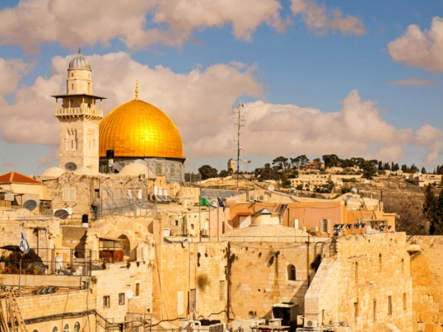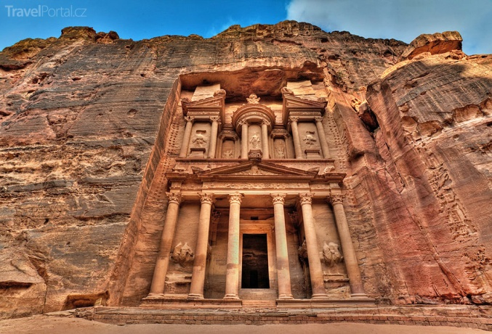
IZRAEL 2018

Záväzná prihláška na púť do Svätej Zeme v termíne
06.10.2018 – 13.10.2018
Priezvisko: ______________________ Meno:__________________
Dátum narodenia: ______________ E-mail:_________________
Kontaktná adresa: Tel.: ___________________
Ulica: __________________________
PSČ: ______ Mesto:______________
Mám záujem o cestovné poistenie Union 2 EUR/deň/osoba
Áno Nie

Prihlášku je potrebné odovzdat do 31.01.2018 emailom na svatazem2018@gmail.com
Alebo osobne Maria Kovacicova

Cena zájazdu približne: 900 CHF. Finálna cena bude upresnená, v závislosti od ceny leteniek
Uhradením zálohy sa prihláška stáva záväzná. Záloha je nevratná, nakoľko je použitá na zakúpenie letenky na meno konkrétnej osoby cestujúceho.

V cene je zarátané:
- Spiatočná letenka Zürich – Tel Aviv s 1ks príručnejnej batožiny a 1ks batožiny do podpalubia;
- 7x ubytovanie s polpenziou 2 – 3 lôžkových izbách;
- doprava vo Svätej zemi klimatizovaným autobusom, odborný sprievodca – kňaz
- autobusová doprava na letisko a späť
V cene nie je zarátané:
- komplexné cestovné poistenie Union (2 EUR/deň/osoba);
- obslužné a vstupy podľa programu v Izraeli, ktoré predstavujú sumu 100,- USD /platí sa priamo sprievodcovi vo Sv.Zemi/
- vstup do Petry, víza, hraničné poplatky do Jordánska, obslužné, sprievodca v Jordánsku: 200,- USD
Platnosť pasu ešte 6 mesiacov po návrate!
Prosíme uhradiť zálohu vo výške 400 CHF na číslo účtu SKM: CH31 0900 0000 8771 3760 8
do 18.02.2018
Zvyšnú cenu zájazdu bude potrebné uhradit cca. 6 týždňov pred termínom zájazdu po finálnom vyčislení ceny zájazdu.

Záväzne sa prihlasujem na pútnický zájazd do Svätej Zeme v dňoch 06.-13.10. 2018 a som si vedomý vyššie uvedených podmienok.

Meno, podpis:...............................................................
Dátum: .......................... Miesto...................................

RÁMCOVÝ PROGRAM PÚTNICKÉHO ZÁJAZDU:
1.deň: Stretnutie skupiny so sprievodcom na letisku v Tel Avive. Transfer autobusom do Betlehema, večera a nocľah.
2.deň: po raňajkách odchod do Jeruzalema na prehliadku Starého mesta, Krížová cesta - Via Dolorosa, bazilika Božieho hrobu na Kalvárii - Golgote. Prehliadka Bethlehema - bazilika Narodenia Ježiša Krista, Pole pastierov, jaskyňa Mlieka. Večera a nocľah v Bethleheme.
3.deň: raňajky, odchod Nazareta, prehliadka mesta, baziliky Zvestovania, Kostola sv. Jozefa., miesta prvého zázraku v Káne Galilejskej, kde si manželia môžu obnoviť manželské sľuby. Popoludní výstup na horu Tábor /peši, alebo taxíkom za 7,-USD/, prehliadka kostola Premenenia Pána. Večera a nocľah v Nazarete/Tiberias.
4.deň: raňajky, odchod ku Genezaretskému jazeru: hora Blahoslavenstiev, Kafarnaum - dom sv. Petra, Tabgha - miesto zázračného rozmnoženia chlebov a rýb, miesto Primátu sv. Petra. Pri jazere možnosť zakúpenia obedu tradičnej ryby sv. Petra. Návšteva Jardenitu /rieka Jordán/ - obnovenie krstných sľubov. Večera a nocľah v Bethleheme.
5.deň: raňajky, odchod autokarom do Jeruzalema. Prehliadka mesta - Betfage, návšteva Olivovej hory - prehliadka kostola Pater Noster - Otčenáš, návšteva Dominus Flevit, miesta, kde Pán Ježiš plakal nad Jeruzalemom. Prehliadka Getsemanskej záhrady, baziliky Agónie /smrteľného zápasu Pána Ježiša/, kostola Hrobu Panny Márie, kostol Galicantu. Prechod k Múru nárekov, Hory Sion – Večeradla a baziliky Usnutia Panny Márie. Večera a nocľah v Bethleheme.
6.deň: raňajky, návšteva Mŕtveho mora s možnosťou kúpania. Odchod do Jordánska. Večera a nocľah v Petre.
7.deň: po raňajkách prehliadka archeologického areálu v Petre. Návrat do Izraela. Večera a nocľah v Betleheme.
8.deň: raňajky, návšteva Ain Karem, prehliadka miesta narodenia Jána Krstiteľa a miesta Navštívenia Panny Márie u Alžbety. Odchod autobusom na letisko v Tel Avive s následným odletom.
Duchovný program je spojený s každodennou svätou omšou.
Sprievodca si vyhradzuje právo zmeny programu.

